La inteligencia emocional habla de cómo interactúas con tus propias emociones y con las de otros. Así como controlamos nuestras necesidades fisiológicas básicas, lo hacemos con nuestras emociones, especialmente en el ámbito profesional. El objetivo es que podamos comunicarnos de una mejor manera.

Conocerás los fundamentos de la IE y la aplicarás en tus relaciones profesionales para que mejoren y tengas más salud emocional.

Aprenderemos:
- Profesión, emociones e inteligencia
- Conocer y manejar tus emociones
- Emociones y relaciones sociales
- Inteligencia emocional y liderazgo
- La IE en el entorno laboral
- Resumen y proyecto

Qué es la inteligencia emocional
Según Howard Gardner (1983) tenemos inteligencias múltiples. Nos enfocaremos especialmente en dos, inteligencia intrapersonal (cómo te relacionas con lo que sientes, pensamientos) e interpersonal (cómo te relacionas con las otras personas, con su presencia).
Para Daniel Goleman (1995) la inteligencia interpersonal e intrapersonal son una sola. Según Goleman la IE se define como:
La capacidad de las personas de reconocer sus emociones y las de los demás y de gestionarlas para adaptarse al entorno y alcanzar sus objetivos.

El aspecto humano de las organizaciones
Las organizaciones están compuestas por personas y si ellas tienen inteligencia emocional, las empresas serán más productivas. Al relacionarnos con otras personas debemos atravesar una red llena de emociones.
Las habilidades duras son capacidades muy técnicas y puntuales. Ejemplo, un técnico de laboratorio necesita saber formulación química.
Las habilidades blandas son las que tienen que ver con el aspecto más humano y social. Ejemplo; habilidades de comunicación, liderazgo o inteligencia emocional.
¿Conoces alguna empresa emocionalmente inteligente? ¿Por qué crees que lo es?
Es buena idea establecer un registro personal y profesional con límites. Examina tus emociones, identifícalas. Recuerda tener una mentalidad en tarea (sumergirte en tu trabajo).

Modulo 2. Conoce y maneja tus emociones

Autoconciencia y autogestión emocional
El autoconocimiento o autoconciencia nos permite darnos cuenta que sabemos lo que estamos sintiendo. La autogestión o autocontrol es el siguiente paso, ya identificaste lo que sientes ahora puedes decidir qué hacer con ello.
La autoconciencia y autogestión favorecen a que las relaciones profesionales sean más fluidas y evitemos malentendidos. Aparte, ayudará a mejorar tu imagen. Mostrarás más seguridad, confianza y madurez profesional.

Identificar emociones y sentimientos
Es importante que en tu tiempo profesional estés en contacto con lo que estás sintiendo. Las emociones se consideran reacciones físicas y psíquicas a estímulos internos o externos. Suelen ser automáticas, básicas, primitivas e instintivas.
Emociones de nutrición: dar (alegría, afecto, etc) o recibir (interés, atracción, lo que queremos atraer hacia nosotros).
Emociones de protección: expulsión (Ira, rabia, etc) o huída (miedo o tristeza).
Los sentimientos son emociones más elaboradas. Tienen relación con un pensamiento, razonamiento o algo más cognitivo. Normalmente tienen más duración que las emociones. Entre ellos están la admiración, satisfacción, arrepentimiento o gratitud.

¿Los reconoces todos?
Entusiasmo |  | Intranquilidad |  | Placer
Impotencia |  | Interés |  | Aburrimiento
Frustración |  | Envidia |  | Decepción
Odio |  | Miedo |  | Satisfacción
Rencor |  | Apatía |  | Asco
Deseo |  | Ira |  | Tristeza
Gratitud |  | Alegría |  | Vergüenza
Esperanza |  | Amor |  | Atracción

Cómo gestionar tus emociones
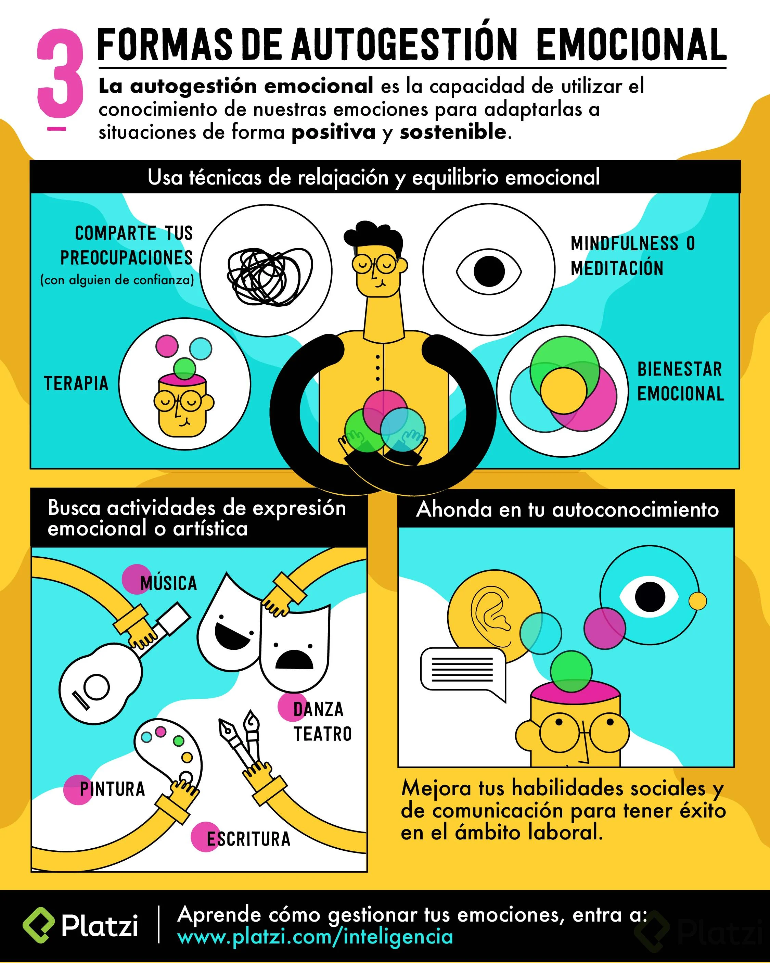

Cómo gestionar tus emociones en la vida profesional
En esta clase, el profesor Carlos van Oosterzee te explica la mejor manera de gestionar tus emociones y cómo aplicar estrategias de inteligencia emocional en el ambiente de trabajo.
Optimizar y fortalecer tus relaciones profesionales, gestionar tus emociones y las de las personas de tu entorno a través de la reflexión, la observación y el análisis de situaciones son algunas de las cosas que aprenderás en este curso.
Plan de acción para cambiar tus emociones en el ámbito profesional:
1.- Situaciones en las que me quiero sentir diferente.
Al momento de hablar con mi equipo de trabajo.
2.- ¿Qué puedes aprender?
Como manejar mis inseguridades.
3.- ¿Qué acciones puedes hacer?
Buscar herramientas para generar autoconfianza, gestionar la comunicación efectiva del equipo y mejorar la comunicación con personas conflictivas (saber que hago mal y asi poder tener una solución)
4.- ¿Qué actividades puedes iniciar para sentirte diferente?
Comenzar a gestionar y aplicar lo aprendido.
5.- ¿Cuándo vas a hacerlo?
Desde ahora
Modulo 3. Emociones y relaciones sociales

Relaciones profesionales, habilidades sociales e IE
Las emociones tiñen con un “color” o “sabor” específico a nuestras relaciones profesionales. Hablaremos de la importancia de las habilidades sociales, la empatía, escucha activa, asertividad, rapport, entre otros.
Las habilidades sociales nos permites relacionarnos de mejor forma, son la puerta de entrada con las personas que nos rodean. Si las dominas estas mas cerca del exito

Automotivación y motivación
Muchas veces nos motivamos simplemente porque nos satisface o nos apasiona lo que hacemos. Otras veces necesitamos automotivarnos y pensar en aspectos positivos, beneficios que vamos a recibir cuando completemos o hagamos lo que debíamos hacer.
El típico ejemplo es “el burrito y la zanahoria”. Hay un palo con una zanahoria colgado en el lomo y el burrito avanza con la intención de comerla.
- ¿Qué te motiva en tu vida personal?
- ¿Y en tu vida profesional?
- ¿Cómo te motivas?
- ¿Cómo te motivan tus compañer@s de trabajo? ¿Y tus jefes?
- ¿Cómo motivas tú a las personas que trabajan contigo?

Piramite de Maslow
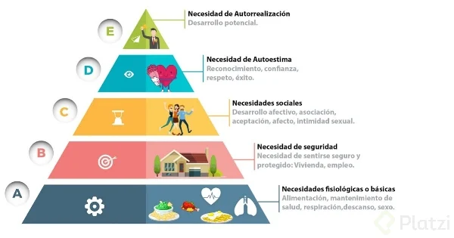

La escucha activa
“Escucha 360 grados”. Nos convertimos en antenas parabólicas. Usamos nuestra mirada y oídos para interpretar toda la comunicación.
Debemos favorecer la comprensión indicando lo que la otra persona nos está diciendo. Para eso puedes:
- Asentir
- Sonidos de seguimiento
- Completar frases
- Parafrasear
- Resumir
- Ligera sonrisa
- Contacto visual
- Apertura corporal
- Rapport
- Tomar notas
- Preguntar
- Aclarar conceptos
- Empatía verbal
- Turno

Reconocer las emociones de las otras personas
Puedes reconocerlo mediante:
- Lenguaje corporal
Observar detalles de la sonrisa, posición de espalda, hombros altos o bajos, movimiento de manos.
- Voz
La fuerza de la voz transmite energía, alegría, cansancio, entre otros. Las pausas te pueden dar una señal de una persona más pensativa.
- Lenguaje verbal
Lo que dice. Expresiones de alegría o tristeza. Observa el vocabulario específico que usa.

La empatía
Es la capacidad de percibir, compartir y comprender lo que otra persona puede sentir.
Ponerse en el lugar de la otra persona.
La empatía afectiva es una reacción automática de sentir lo que realmente está sintiendo la otra persona. Es un proceso más natural e instintivo. Por supuesto, siempre puedes decidir si lo quieres expresar directamente, lo verbalizas o lo controlas.
La empatía cognitiva asocia tus propias experiencias personales con lo que siente la otra persona.

¿Cómo transmitir empatía?
“Trata a l@s demás como les gustaría que les trataran a ell@s”
- Puedes hacer esta pregunta tan sencilla pero poderosa: ¿cómo estás? Luego espera.
- Enfoca tu cuerpo hacia esa persona.
- Suave contacto físico.
Recuerda:
“Cada persona tiene sus razones”
Nosotros debemos entender y comprender.

La asertividad
Nos ayuda a la comprensión, resolución de conflictos y solucionar temas mucho más profundos.
- La asertividad es la capacidad de defender los argumentos propios y respetar los de las otras personas.
- No tiene una actitud ni pasiva ni agresiva.
- No tiene la intención de herir ni perjudicar.
- Nos ayuda a verbalizar las emociones.
- Se expresa desde el “yo”.

Asertividad no verbal
- Postura corporal abierta centrada y receptiva.
- Tono de voz amable.
- Gestualidad firme y relajada.

Técnicas de asertividad
- “No” tranquilo
- “Entiendo”
- “Disco rayado”
- hablar “Desde el yo” (I-statement), tienen una receta de 3 partes:
– Descripción del comportamiento
– Descripción de mi sentimiento
– Lo que se quiere de la otra persona

Otras habilidades sociales
Debes tener en cuenta el contexto social y cultural en el que te encuentres.
- Amabilidad y respeto
- Saludar
- Iniciar una conversación
- Agradecer
- Disculparse
- Presentarse
- Hacer un cumplido
- Pedir permiso
- Negociar
- Acordar
- Expresión de emociones y sentimientos
- Hacer bromas en los momentos adecuados
- Formular una petición o queja
- Responder a una petición o queja

La IE en la comunicación escrita
- Puntuación , . ; ! ? ...
- Estructura
- Emoticones
- Lenguaje

Voz y lenguaje no verbal
El lenguaje no verbal lo relacionamos a:
- Gestión del tiempo (cronémica), hablar, caminar, etc
- Gestión del espacio (proxémica), donde te colocas, la distancia
- Contacto físico (háptica)
- Imagen personal
- Lenguaje corporal (cinésica)
- Voz (lenguaje para verbal)

Tips para mejorar tu lenguaje no verbal
- Saludo
- Sonrisa (ligera elevación de las comisuras labiales)
- Contacto visual
- Gestos que ayudan, que den fuerza al mensaje
- Silencios
- Énfasis (bajando el ritmo del habla)

El rapport
“Sintonía en la comunicación”. Es adaptarse al lenguaje de la otra persona. Esto permite que fluya la comunicación y que nos abramos a otras experiencias emocionales.
Calibrar y sintonizar nuestra comunicación con la otra persona.

¿Cómo hacer rapport?
Imita de forma sutil los movimientos y lenguaje verbal que está haciendo la otra persona unos cuantos segundos después.
- Rapport no verbal
Imitas la gestualidad y el estilo de voz de la otra persona.
- Rapport verbal
Intentas asemejarte a su lenguaje verbal, al tipo de vocabulario o expresiones. Buscas coincidencias o intereses comunes.
- Anti-rapport
Lo puedes usar cuando no quieres que fluya la comunicación o quieres que cambie.

Actitud positiva
Es la capacidad de generar un buen ambiente en nuestro entorno.
Se puede conseguir con:
- Pensamiento positivo, mas en un si que en un no.
- Perspectivas de mejora, esperanza, cambio positivo.
- Gratitud, agradecer las situaciones o a personas.

Gestión de conflictos
Son necesarios porque nos desvelan diferencias y nos invitan a buscar soluciones. Son oportunidades para negociar y aplicar todas las herramientas de IE como:
- Escucha activa
- Empatía
- Asertividad
- Relativizar
- Resolutividad

Modulo 4. Inteligencia emocional y liderazgo

La influencia del líder en el clima emocional del equipo
Para actividades de liderazgo es mejor pensar en una estructura circular. En una posición donde pueda coordinar y gestionar al resto de miembros del equipo que está de forma periférica.

El líder ejerce una influencia emocional importante. Debe tener desarrolladas las habilidades sociales, de comunicación y de IE.

¿Has notado diferentes climas en los equipos de trabajo en los que has estado?
¿El clima diferente del equipo está generado por el rol del líder?
¿Existen liderazgos positivos o negativos?

¿Cómo gestionar personas a través de la IE?
- Captar el clima emocional (busca analogías, es frío, es cálido, etc).
- Conocer y relacionarse
- Atender a diversidad e individualidad
- Conocer motivaciones y motivar
- Cuidar
- Ayudar a crecer
- Atender a los sistemas de los que proviene cada persona, cada persona tiene su historia.
- Gestionar las relaciones
- Fomentar la cohesión, sentimiento de pertenencia
- Feedback 360°
“Para tratar contigo mismo usa la cabeza, para tratar con otros usa el corazón” Eleanor Roosevelt
Ejercicio Lee la siguiente afirmación del coordinador de un equipo y aconséjale para que utilice herramientas de inteligencia emocional.

Se me está haciendo muy complicado gestionar a dos personas del equipo del que soy responsable. Una de ellas no se siente nada implicada en el proyecto y está constantemente boicoteando nuestras reuniones, no muestra interés ni entusiasmo. La otra persona está alicaída, desmotivada, hace lo que se le pide pero con muy poca energía. A veces prefiero no encargarle nada. ¿Qué puedo hacer?

El coordinador debería generar un lugar más cómodo para todos trabajar, de esa manera irían todos más motivados a la oficina:
- se podrían agregar lugares de descanso,
- un poco de color, cafeteras,
- máquinas de gaseosas,
- un horario un poco más flexible,
- música antiestrés en momentos de descanso.
Luego, se podrían escribir los objetivos de cada trabajo en un pizarrón (llamativo, con colores, bien organizado y no abarrotado de información) en común, también se los puede hacer llegar por correo, para que nadie se distraiga y sepa hacia donde tiene que ir su trabajo.
Otro punto podría ser que el coordinador estuviera más cerca de sus empleados, los conociera un poco más personalmente, sobre todo a la persona que boicotea las reuniones para entender su punto de vista desde la empatía. Tal vez este coordinador es un poco distante en las relaciones personales por eso que no logra el entusiasmo y la motivación en sus empleados.
Otra cosa que puede estar fallando son las funciones de cada miembro del equipo, hacerles saber que función debe cumplir cada uno y que no haya sobrecarga de actividades en ninguno de ellos.
Este líder debe de tener un rapport positivo con sus empleados, debe gestionar las emociones de los mismos. Debe de tener habilidades sociales como ser positivo y mostrar que él o ella están motivados en el producto final, para de esta manera contagiar la motivación a sus empleados.
Modulo 5. La inteligencia emocional en el entorno laboral

Mejora de la comunicación y el clima en los equipos de trabajo
Seguro que a lo largo de tu recorrido profesional te has encontrado con personas con las que conectabas más o menos. O quizás alguien te ha hablado de cómo el comportamiento de una persona tuvo una influencia emocional negativa en el equipo.
¿Crees que podrías haber actuado diferente? ¿En qué? ¿En qué crees que la otra persona podría haber actuado diferente? ¿Cómo habría cambiado el clima en el equipo?
Te invito a que elabores un sociograma de todas tus relaciones profesionales actuales o anteriores. Incluso de las relaciones profesionales de alguien que conozcas (si escoges esta última opción, que sepas que estarás ayudando a esa persona con una técnica de coaching).
Recuerda introducir a todas las personas con las que te relacionas profesionalmente.
Proyecto final
Te invito a redactar un texto de entre 250 y 400 palabras en el que expongas:
- Una situación real o hipotética planteada por ti mismo/a en la que sea necesario aplicar herramientas de inteligencia emocional. Deberás especificar:
- Ubicación en tiempo y espacio
- Contexto de la situación
- Personas que intervienen y sus roles profesionales
- Conversación o conversaciones que se dan
- Posibles lecturas emocionales
- Antecedentes
- Interpretaciones
- Implicaciones

- Un plan de acción que refleje tu intervención en la situación mencionada y que aporte un enfoque de gestión de dicha situación con herramientas de inteligencia emocional. Deberás especificar:
- Objetivo
- Actitudes
- Tipo de lenguaje verbal y texto que se dirá
- Tipo de lenguaje no verbal y gestualidad
- Otras herramientas de inteligencia emocional
- Posibles respuestas por parte de los otros participantes
- Diferentes estrategias
- Efecto esperado

- Conclusiones

